1. SUID Task
/usr/local/bin/secure_backup adlı script yaradın.
Tələblər:
Script yalnız root-un icazəsi ilə işləməlidir
Amma adi user-lar bu scripti icra edə bilməlidir
Script /etc/shadow faylını /backup/ qovluğuna kopyalasın
Lazımi icazələri verin
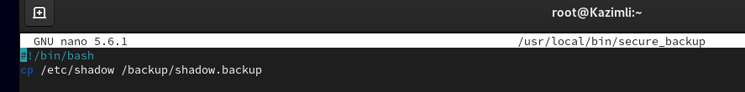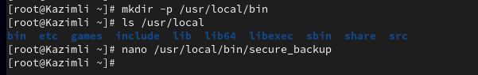
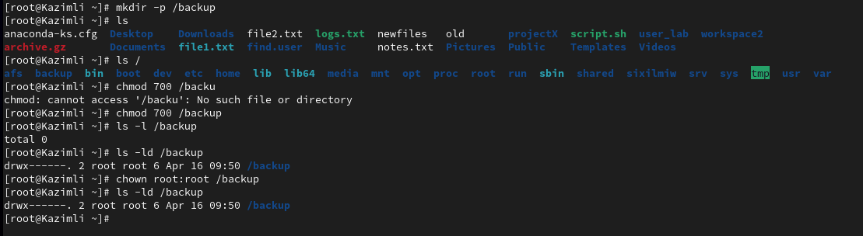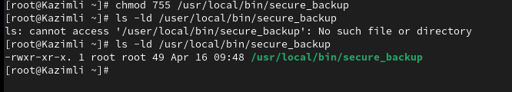
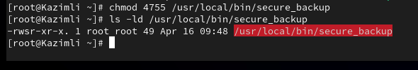

2. SGID Directory Task
/shared/devops adlı directory yaradın.
Tələblər:
devops adlı group yaradın
2 user əlavə edin bu qrupa
Directory daxilində yaradılan bütün fayllar avtomatik devops group-a aid olsun
Digər user-lar daxil ola bilməsin
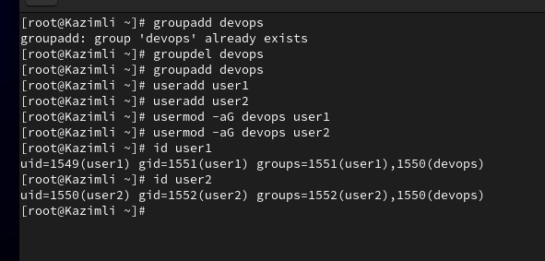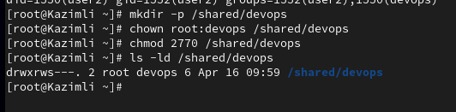
3. Sticky Bit Task
/project/tmp adlı directory yaradın.
Tələblər:
Bütün user-lar bu qovluğa fayl yaza bilsin
Amma heç kim başqasının faylını silə bilməsin
Yalnız fayl sahibi və root silə bilsin
